1.PIELIKUMS

Limbažu novada domes

22.08.2019.sēdes lēmumam

(protokols Nr.17, 24.§)

Lokālplānojuma teritorija

„Janči”, Limbažu pagasts, Limbažu novads,

zemes vienība ar kadastra apzīmējumu 6664 003 0783

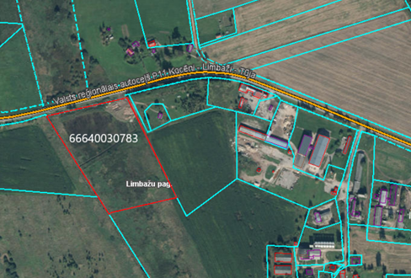

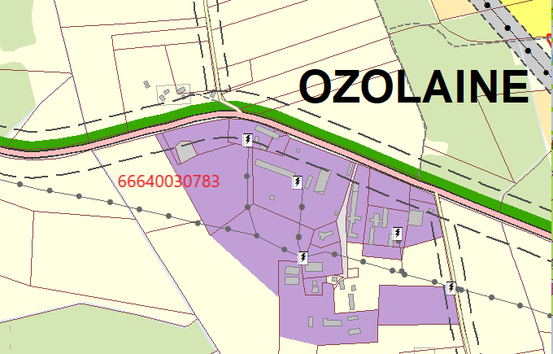
Izkopējums no Limbažu novada teritorijas plānojuma

